Ortofotomapa - zákresy pozemků k. ú. Razová – LV 475
Pozemek parc. č. 1408/16
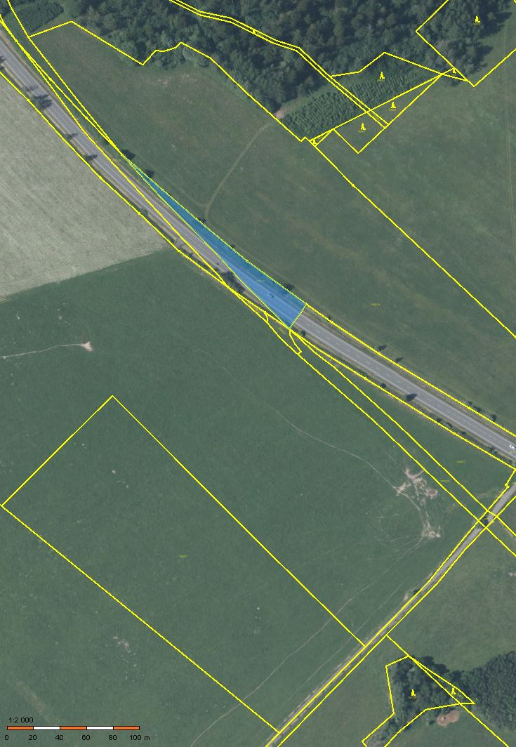
Pozemek parc. č. 3818/14
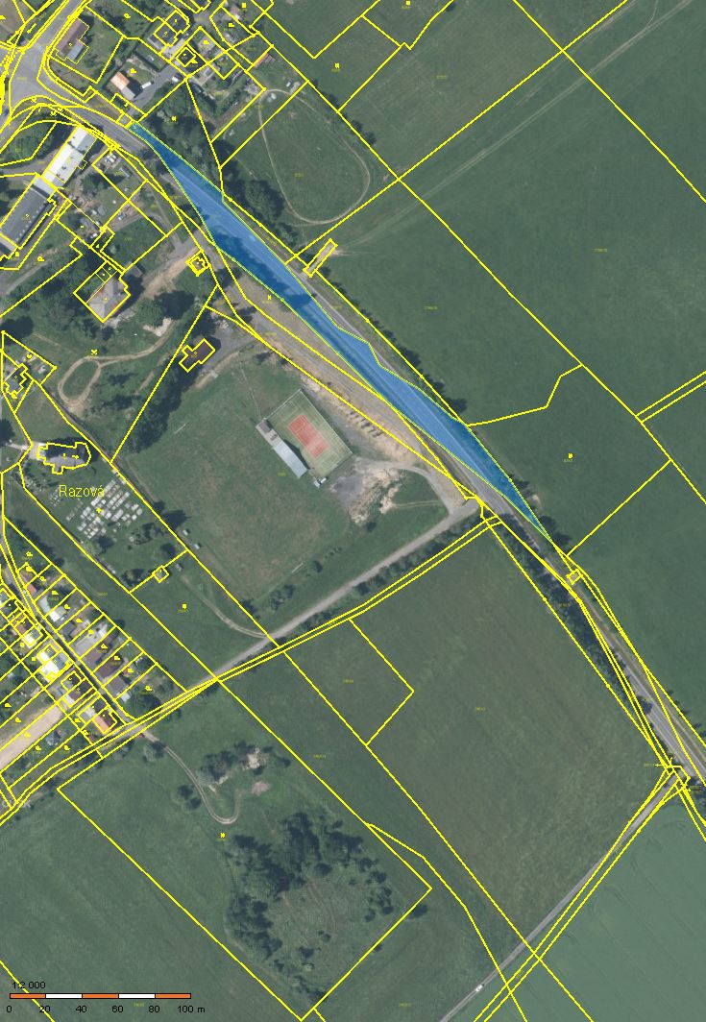
Pozemek parc. č. 3818/16
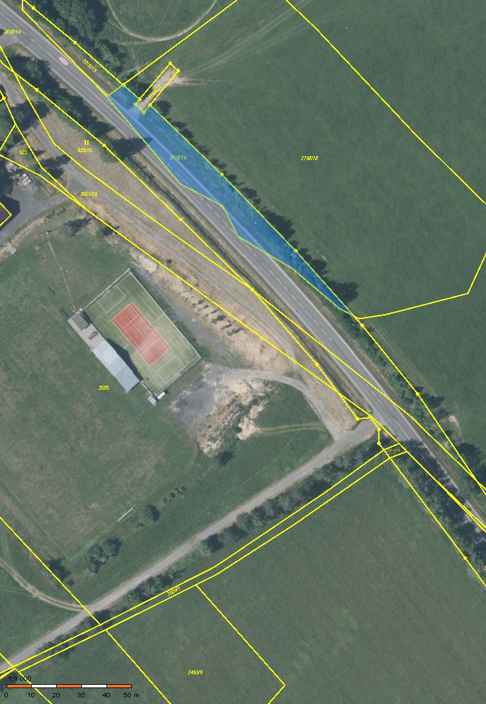
Pozemek parc. č. 3818/23
